Систему водообмена непрерывным протоком рекомендуется применять, как правило, в ваннах с объемом воды не более 70 м³. При этом предварительную дезинфекцию допускается проводить с помощью медицинских капельниц (ПК 11-01) или “Кружской Эсмарха” со стеклянным ирригатором емкостью 1,5 л (рис. 21, 22).
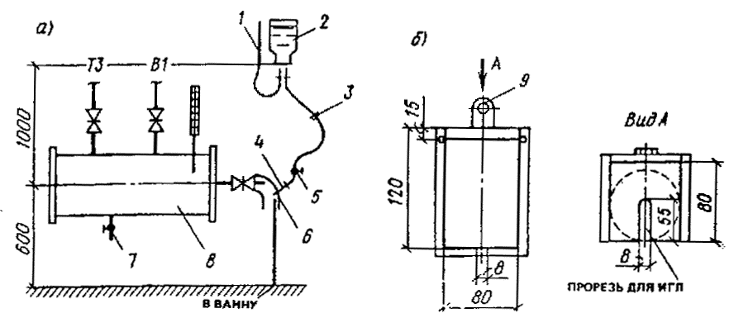
Рис. 21. Схема введения реагента с применением капельницы 11-01 (расходы раствора до 1 л/сут)
а - схема устройства узла ввода; б - подставка под баллон; 1 – воздух; 2 - баллон емкостью 450 мл; 3 - фильтр; 4 – игла; 5 - зажим; 6 - резиновый шланг; 7 – слив; 8 - смеситель, 9 - крепление
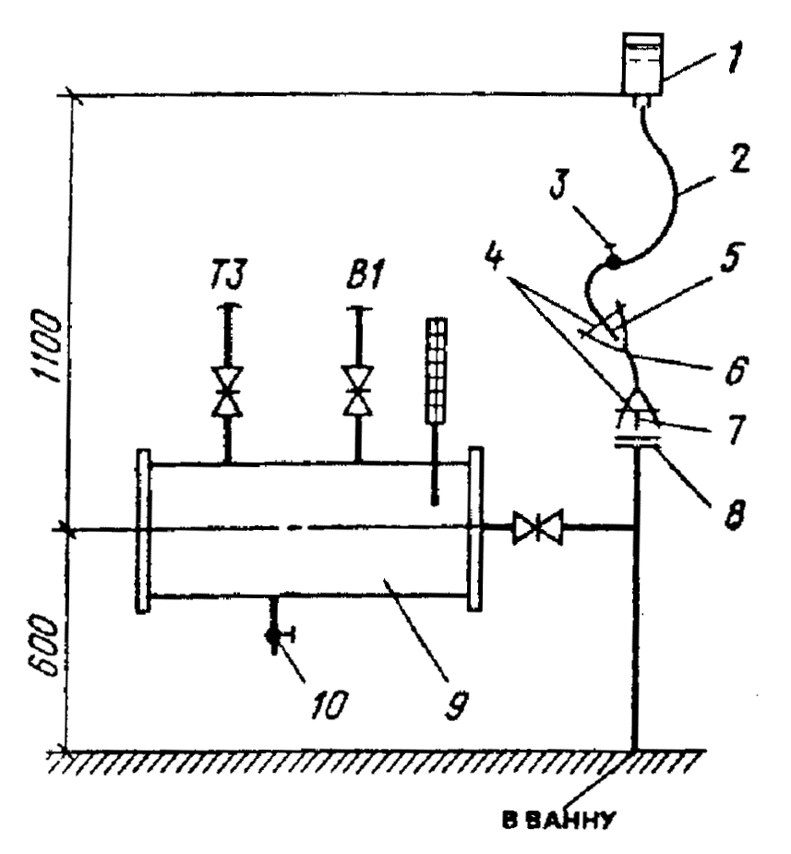
Рис. 22. Схема введения реагента с применением “Кружки Эсмарха” (расход раствора до 3 л/сут)
1 - ирригатор емкостью 1,5л (стеклянный); 2 - шланг; 3 - зажим; 4 - проволочная скрутка;
5 – наконечник; 6 - трубка резиновая  = 8 мм; 7 - штуцер  = 10 мм, 8 - глухой фланец  = 10 мм; 9 - смеситель; 10 - слив
Проходные ножные души следует предусматривать с непрерывным потоком воды.
4.13. Очистку технологической воды ванн бассейнов следует предусматривать фильтрами с предварительной коагуляцией в соответствии с требованиями СНиП 2.04.01-85.
Перед очистными сооружениями следует устанавливать сетчатые фильтры (волосоуловители).
Водоочистные сооружения в бассейнах следует предусматривать раздельно для каждой ванны или для группы ванн одинакового назначения и возраста занимающихся в них.
Средние скорости фильтрации в механических скорых фильтрах рекомендуется назначать до 18 м/ч.
Крупность фракций загрузочного материала от 0,6 до 1,6 мм.

